Анализ
состояния детского дорожно-транспортного травматизма
на территории Свердловской области за 8 месяцев 2024 года

На территории Свердловской области за 8 месяцев 2024 г. зарегистрировано 227 (238; -4,6%) ДТП с участием несовершеннолетних, в которых 247 (258;
-4,3%) детей получили травмы различной степени тяжести, 7 детей погибли (6; +16,7%).
Дорожно-транспортные происшествия, в результате которых пострадали дети, составили 13 % от общего количества учетных дорожных аварий. Таким образом, дети стали участниками каждого 8 ДТП с пострадавшими в регионе.
47% пострадавших в ДТП детей приходится на среднее школьное звено, 30% на начальную школу и 23% на дошкольный возраст, при этом большая часть пострадали в качестве пассажиров транспортных средств.
На 4% увеличилось количество ДТП по собственной неосторожности несовершеннолетних, количество раненых в них детей на 1,3% (76 ДТП), погибших на 100% (1).
70% ДТП произошли при ясной погоде и 30% при неблагоприятных метеорологических условиях (пасмурно, снегопад, метель). Неблагоприятные погодные условия косвенно могли повлиять на возникновение ДТП с участием детей, так как ухудшается видимость, возрастает тормозной и остановочный путь у транспортных средств.

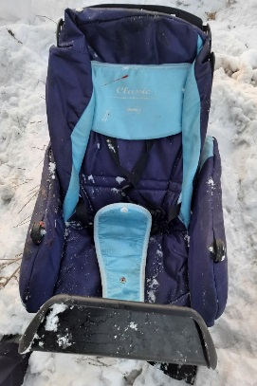
По категориям участников дорожного движения показатели распределились следующим образом:
С участием детей - пассажиров зарегистрировано 101
ДТП, в которых пострадали 115 детей, погибли 4 ребенка (уровень 2023г.). Из них в возрасте до 12 лет травмированы 66 детей (уровень 2023г.).
Доля ДТП с участием детей - пассажиров от общего показателя аварийности с участием детей составила 45%.
52 ДТП с пострадавшими детьми-пассажирами произошли по причине нарушения ПДД РФ водителем, в чьем транспортном средстве находились дети, в этих авариях 2 ребенка погибли, пострадали 58 детей.
В 12 ДТП водители перевозили юных пассажиров в возрасте до 12 лет с нарушением правил перевозки детей, в этих авариях 1 ребенок погиб, травмированы 14 несовершеннолетних.
Подавляющее большинство происшествий, в которых пострадали дети-пассажиры - это столкновения транспортных средств (77; +13,2%), количество травмированных в них детей увеличилось на 7,2% (89), количество погибших увеличилось на 33,3% (4).
Устойчивый рост количества ДТП с участием детей-пассажиров зарегистрирован с 09.00 до 10.00 часов (10 ДТП, 17 ранены) и с 19.00 до 21.00 часов (18 ДТП, 20 ранены). Большинство аварий произошли в воскресенье – 23 ДТП и в субботу – 19 ДТП.

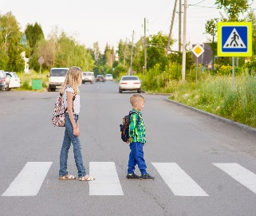
С участием детей-пешеходов зарегистрировано
75 ДТП, в которых 1 ребенок погиб (уровень 2023г.), пострадали 76 детей. От общего показателя аварийности с участием несовершеннолетних доля ДТП с участием детей-пешеходов составила 33%.
33 ДТП (-13,2%) произошло по причине собственной неосторожности несовершеннолетних пешеходов, в этих авариях пострадали 33 ребенка (-15,4%). Основными нарушениями ПДД РФ, допущенными юными пешеходами, стали переход проезжей части вне пешеходного перехода – 14 ДТП, в шести случаях - в зоне его видимости, в 7 ДТП - переход через проезжую часть в неустановленном месте в зоне видимости перекрестка, по причине неожиданного выхода из-за сооружений или деревьев – 4 ДТП, из-за неподчинения сигналам регулирования – 3 ДТП, из-за игры на проезжей части – 1 ДТП.
31% наездов на детей совершены на пешеходных переходах. В таких происшествиях травмированы 24 ребенка (-45,5%). На 71,4% снизилось количество ДТП и травмированных в них детей, на нерегулируемых пешеходных переходах, расположенных на участках дорог или улиц, проходящих вдоль территорий школ или иных детских учреждений.
6 ДТП (уровень 2023г.) произошло в темное время суток, когда на верхней одежде детей отсутствовали световозвращающие элементы.
По возрастным характеристикам, зарегистрирован рост ДТП с участием детей в возрасте 6-7 лет и 9-10 лет.
Все наезды произошли в городах и населенных пунктах.

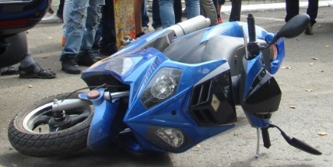
С участием юных водителей мототранспорта зарегистрировано 22 ДТП, в результате которых 2 ребенка погибли и 20 травмированы. Во всех случаях права управления мототранспортом дети не имели, передвигались на мототехнике в населенных пунктах сельского типа. Участниками ДТП стали дети-водители в возрасте 8-15 лет, при этом наибольшее количество дорожных аварий отмечается с подростками в возрасте 14-15 лет (13 ДТП, 1 погиб, 12 травмированы) и 13-14 лет (3 ДТП, 1 погиб, 2 травмированы).
С участием юных велосипедистов зарегистрировано 24 ДТП, в результате которых травмированы 24 ребенка. Во всех случаях ДТП дети не использовали средства пассивной защиты (шлем, налокотники, наколенники).
17 происшествий произошли по собственной неосторожности несовершеннолетних. Участниками ДТП стали дети-велосипедисты в возрасте 4-15 лет, при этом наибольшее количество дорожных аварий отмечается с детьми возрастом 8-15 лет.

